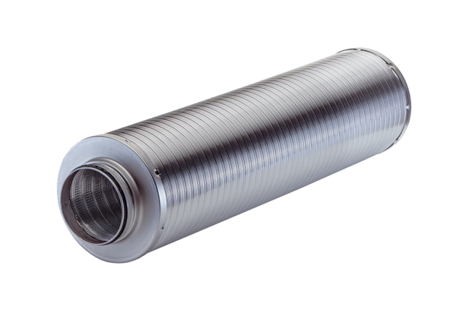Potrubní tlumič hluku RSR 35/50-1Obsah dodávky: 1 kusSortiment: C
Typové číslo: 0092.0607Výrobce: MAICO

